新津中学高2020级（高一）10月月考数学试题

一、选择题（每小题5分，共12个）
1. 设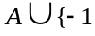，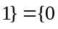，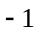，，则满足条件的集合共有 个．
A．1 B．2 C．3 D．4
2.如下图所示，对应关系f是从A到B的映射的是 （ ）
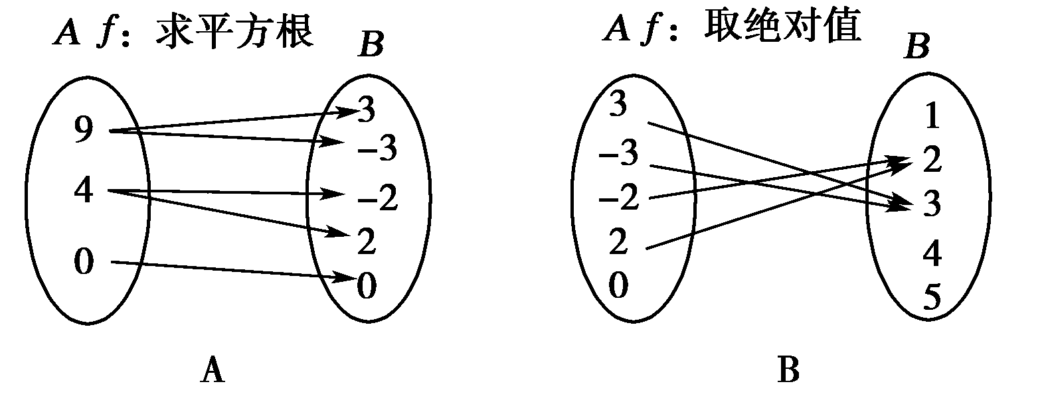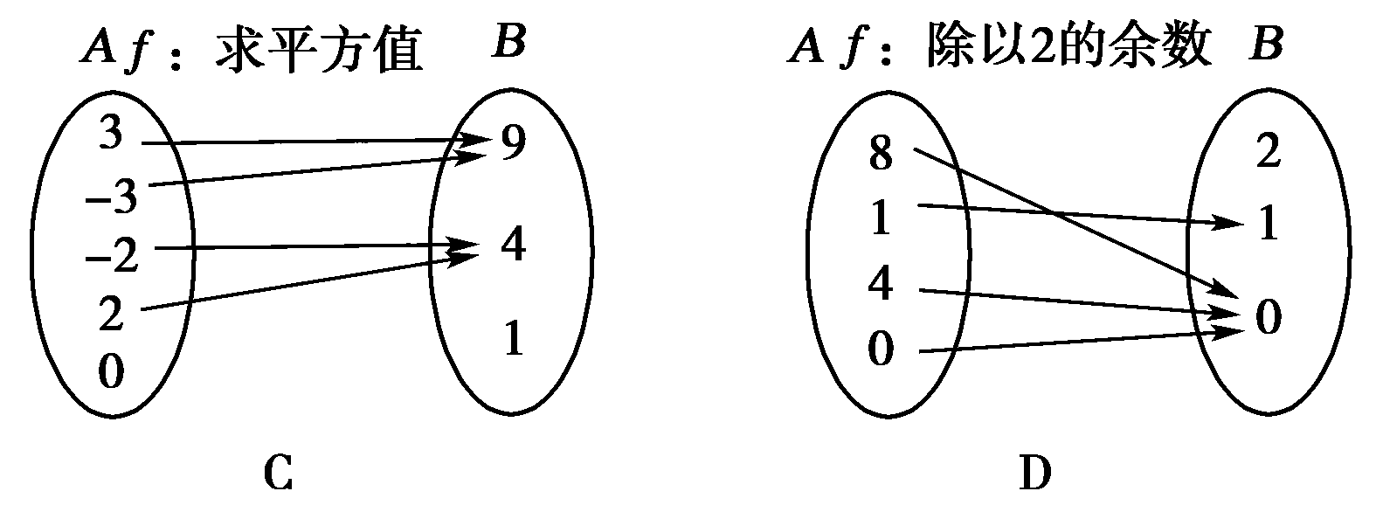
3.设集合A={x|x²﹣4x+3≥0}，B={x|2x﹣3≤0}，则A∪B=（ ）
A．（﹣∞，1]∪[3，+∞） B．[1，3] C．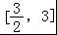 D．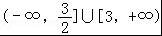
4.已知A={x|x≥k}，B={x|＜1}，若A⊆B，则实数k的取值范围为（ ）
A．（1，+∞） B．（﹣∞，﹣1） C．（2，+∞） D．[2，+∞）
5.已知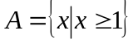，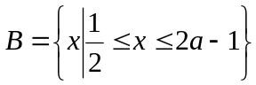，若A∩B≠∅，则实数a的取值范围是（ ）
A．[1，+∞） B．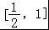 C．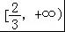 D．（1，+∞）
6.判断下列各组中的两个函数是同一函数的为（ ）
（1）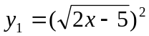，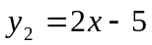（2）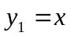，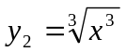；（3）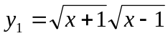，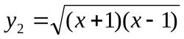；（4）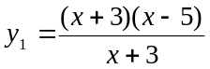，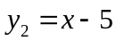；（5），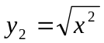。
A.（1），（2） B.（2） C. （3），（4） D. （3），（5）
7. 设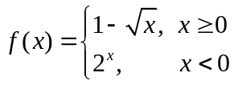，则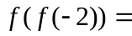（ ）
A． B． C． D．
8.已知x∈[0， 1]，则函数的值域是（ ）
A． B． C． D．
9.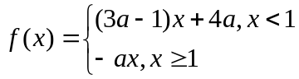是定义在（﹣∞，+∞）上是减函数，则a的取值范围是（ ）
A．[，） B．[0，] C．（0，） D．（﹣∞，]
10. 已知A、B两地相距150千米，某人开汽车以60千米/小时的速度从A地到达B地，在B地停留1小时后再以50千米/小时的速度返回A地，把汽车离开A地的距离S表示为时间t（小时）的函数表达式是 ( )
A．S=60t B．S=60t+50t
C．S=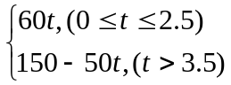 D．S=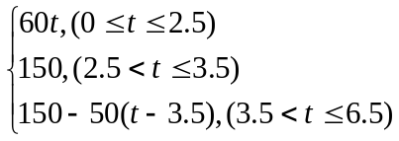
11. f（x）满足对任意的实数a，b都有f（a+b）=f（a）•f（b），且f（1）=2，则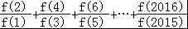=（ ）
A．1006 B．2020 C．2013 D．1008
12.已知函数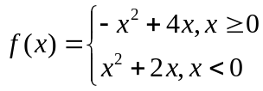，则不等式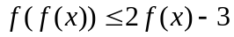的解集为（ ）
A.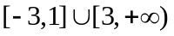 B.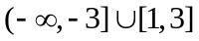
C.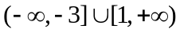 D.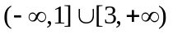
二、填空题（每题5分，共4个题）
13.若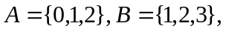则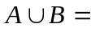________，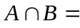________
14.设f(x)的定义域为[0，2]，则函数f(x²)的定义域是________
15.若函数f（x）=﹣x²+2ax与函数g（x）=在区间[1，2]上都是减函数，则实数a的取值范围是 ．
16.
三．解答题（17题10分，其他题每题12分）
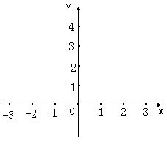
17. 已知函数f(x)=|x²-2x|．
（1）画出该函数的大致图象．
（2）在同一坐标系中做出y=x的图像，观察图像写出不等式f(x)>x的解集。

18.已知函数f（x）=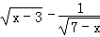的定义域为集合A，B={x∈Z|2＜x＜10}，
C={x∈R|x＜a或x＞a+1}
（1）求A，（∁_{R}A）∩B；
（2）若A∪C=R，求实数a的取值范围．

19. 已知f（x-2）=x-1.
（1）求函数f（x）的解析式；
（2）当x∈[﹣1，8]时，求函数的值域．

20.已知函数f（x）=ax²+bx+c（a≠0）（a、b、c为常数），满足f（0）=1，f（1）=-4，且关于x= -2对称。
（1）求f（x）的解析式；
（2）求f（x）在区间[a﹣1，2a+1]的最小值。

21.函数满足：对定义域内任意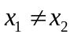，都有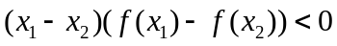成立。
（1）若的定义域为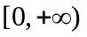，且有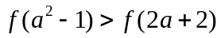成立，求的范围；
（2）已知的定义域为，求关于的不等式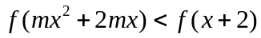的解集。

22.已知函数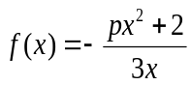，且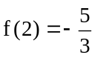.
（1）判断函数在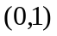上的单调性，并加以证明.
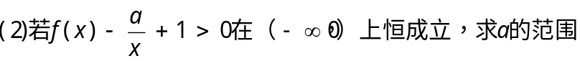

新津中学高2020级（高一）10月月考数学答案
1.D2.C3.B4.A5.B6.B 7.B8.C9.A10.D11.A12.B
13.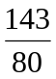 14.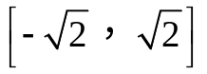 15.（0，1] 16.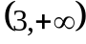
17.
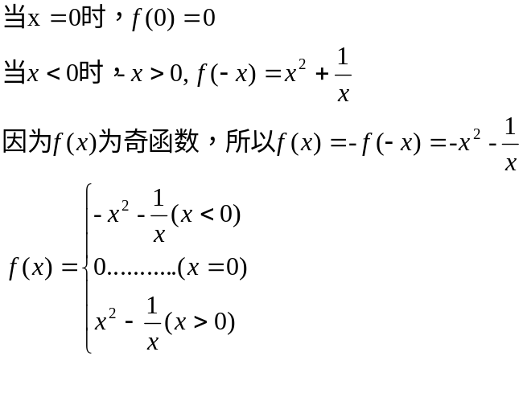
18.【解答】解：（1）由题意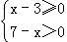，解得7＞x≥3，故A={x∈R|3≤x＜7}，
B={x∈Z|2＜x＜10}═{x∈Z|3，4，5，6，7，8，9}，
∴（C_{R}A）∩B{7，8，9}
（2）∵A∪C=R，C={x∈R|x＜a或x＞a+1}
∴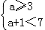解得3≤a＜6
实数a的取值范围是3≤a＜6
19.解：（1）对于一切x∈R恒有f（﹣2+x）=f（﹣2﹣x）成立，
故f（x）的对称轴是x=﹣2，即﹣=﹣2，
函数f（x）=ax²+bx+c（a≠0）（a、b、c为常数），
满足f（0）=1，f（1）=0，
∴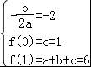，解得：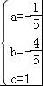；
0
故f（x）=﹣x²﹣x+1；
（2）由（1）得：f（x）的对称轴是：x=﹣2，
若f（x）在区间[a﹣1，2a+1]上不单调，
得，a﹣1＜﹣2＜2a+1，
解得：﹣＜a＜﹣1．
20.（1）由题意函数f（x）是一次函数，
设f（x）=kx+b，在R上单调递增，当x∈[0，3]时，值域为[1，4]．
故得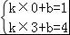，解得：b=1．k=1，
∴函数f（x）的解析式为f（x）=x+1、
（2）函数=2x﹣，
令：t=，则x=t²﹣1．
∵x∈[﹣1，8]，
∴0≤t≤3．
∴函数g（x）转化为h（t）=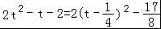
当t=时，函数h（t）取得最小值为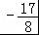，
当t=3时，函数h（t）取得最大值为13．
故得函数h（t）的值域为[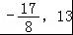]，即函数g（x）的值域为[]，
21.【解答】解：函数f（x）的对称轴为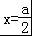
①当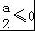即a≤0时f_{min}（x）=f（0）=a²﹣2a+2=3解得a=1±
a≤0∴
②当0＜＜2即0＜a＜4时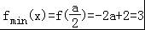解得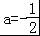
∵0＜a＜4故不合题意
③当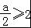即a≥4时f_{min}（x）=f（2）=a²﹣10a+18=3解得
∴a≥4∴
综上：或

22.解：（1）
又∵，∴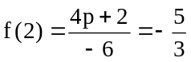，
解得p=2
∴所求解析式为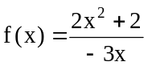
（2）由（1）可得=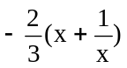，
设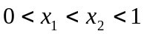，
则由于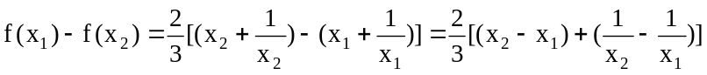
=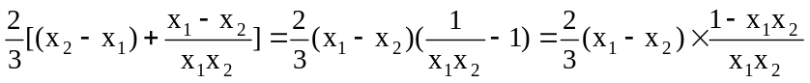
因此，当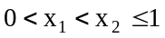时，
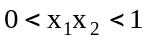，
从而得到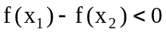即，
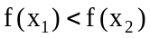
∴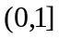是f(x)的递增区间。
- 